RG-PRI-02-03

VERSIÓN 6

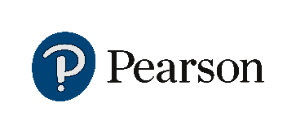

Colegio “Villa de las Flores” S.C.

“Ofreciendo una formación integral para toda la vida”

www.cvf.edu.mx

**PLAN DE CLASE/NOTA TÉCNICA**

**NIVEL: PRIMARIA**

**1.- NOMBRE DEL PROFESOR: ORTEGA HERVER CRIS FERNANDA GRADO: 6º GRUPO: “A”**

**2.- ASIGNATURA:** GEOGRAFÍA

**3.- TRIMESTRE:** TERCERO

**4.- SEMANA:** DEL 21 AL 25 DE MAR

* MIERCOLES 22 DE MARZO

**5.- TIEMPO:** 50 MIN

**6.- TEMA:** ¿Qué países venden y cuáles compran?

**7.- PROPÓSITOS:** Explicar relaciones entre componentes naturales, sociales, culturales, económicos y políticos del espacio geográfico para construir una visión integral del espacio en las escalas local, estatal, nacional, continental y mundial.

**8.- COMPETENCIA:** Tecnologías para el manejo de información geográfica: fotografías aéreas, imágenes de satélite, Sistemas de Información Geográfica y Sistema de Posicionamiento Global.

**9.- APRENDIZAJE ESPERADO:** Distingue diferencias entre el consumo responsable y el consumismo en diferentes países del mundo.

**10.- CONTENIDOS:** Representaciones de la Tierra a lo largo del tiempo. • Utilidad de la representación cartográfica de la Tierra en mapas y globos terráqueos. Elementos de los mapas: título, simbología, escala, orientación y coordenadas geográficas.

**11.- RECURSOS:** proyector, libro de atlas, libro digital de 6° geografía.

**12.- MATERIALES:** cuaderno, papel calca y colores

**13.- IMPLEMENTACIÓN DE ACCIONES DEL P.E.M.C.**

Mejorar el aprovechamiento en lectura y matemáticas en todos los grados y lograr que se cumpla con el plan de reforzamiento de 6°.

**14.- INICIO:** trabajaremos con el libro de geografía lecturas, realizaremos la lectura de las páginas 129 – 135 y se platicará acerca de lo leído; se realizará un esquema con un producto que consumimos a diario.

**15.- DESARROLLO:** una vez terminado el mapa, realizaremos la lectura de las pág. 137 – 143 y posteriormente en el cuaderno realizaran un resumen; comenzando por colocar fecha, título y aprendizaje esperado: **Distingue diferencias entre el consumo responsable y el consumismo en diferentes países del mundo.**

**16.- CIERRE:** también realizaremos otro resumen sobre sociedades de consumo

**Actividad y Tipo de organización: Individual (x) Equipo ( ) Grupal ( )**

* Contestaremos las páginas de la 48 – 53.

**17.- EVALUACIÓN: Autoevaluación ( ) Coevaluación ( ) Heteroevaluación (x)**

* **ACTITUDINAL:** interioriza con el tema y toma los conocimientos previos para compartirlos con la clase.
* **CONCEPTUAL:** identifica los tipos de patrimonio que hay
* **PROCEDIMENTAL:** utiliza la información a su favor para realizar las actividades.

**18.- TAREA: REALIZAR LAS PÁGINAS 46 – 47**

RG-PRI-02-03

VERSIÓN 6



Colegio “Villa de las Flores” S.C.

“Ofreciendo una formación integral para toda la vida”

www.cvf.edu.mx

**PLAN DE CLASE/NOTA TÉCNICA**

**NIVEL: PRIMARIA**

**1.- NOMBRE DEL PROFESOR: ORTEGA HERVER CRIS FERNANDA GRADO: 6º GRUPO: “A”**

**2.- ASIGNATURA:** ESPAÑOL

**3.- TRIMESTRE:** TERCERO

**4.- SEMANA:** DEL 21 AL 25 DE MAR

* MIERCOLES 22 DE MARZO

**5.- TIEMPO:** 50 MIN

**6.- TEMA: escribir cartas de opinión para su publicación.**

* **Géneros periodísticos de opinión.**

**7.- PROPÓSITOS:** Es que los estudiantes enfrenten desafíos que les permitan potenciar sus aprendizajes y desarrollar sus habilidades de lenguaje y comunicación. Con Vamos más allá, los docentes de la materia podrán reforzar de manera diferenciada los conocimientos de los estudiantes y ayudarles a que los pongan en práctica en diversas situaciones relacionadas con el mundo que los rodea.

**8.- COMPETENCIA:** Emplear el lenguaje para comunicarse y como instrumento para aprender • Identificar las propiedades del lenguaje en diversas situaciones comunicativas • Analizar la información y emplear el lenguaje para la toma de decisiones • Valorar la diversidad lingüística y cultural de México.

**9.- APRENDIZAJE ESPERADO:** Expresa por escrito su opinión sobre hechos.

**10.- CONTENIDOS:** localiza un texto en el que se aplican acontecimientos históricos.

**11.- RECURSOS:** Libro de español SEP.

**12.- MATERIALES:** lápiz, cuaderno, copias.

**13.- IMPLEMENTACIÓN DE ACCIONES DEL P.E.M.C.**

Mejorar el aprovechamiento en lectura y matemáticas en todos los grados y lograr que se cumpla con el plan de reforzamiento de 6º

**14.- INICIO:** iniciaremos con la lectura del libro 112 – 113 y realizaremos la actividad que se nos solicita.

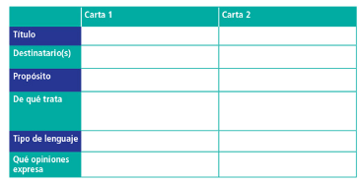

**15.- DESARROLLO:** posteriormente trabajaremos en el cuaderno realizaremos el siguiente apunte como apoyo para el tema. Iniciando con fecha, título “géneros periodísticos de opinión” y aprendizaje esperado: **Expresa por escrito su opinión sobre** **hechos.**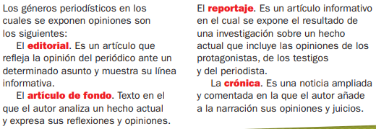

**16.- CIERRE:** trabajaremos con la copia que se les proporcionará en clase.

**Actividad y Tipo de organización: Individual (x) Equipo () Grupal ()**

Trabajarán con libro de español SEP en la página 116.

**17.- EVALUACIÓN: Autoevaluación ( ) Coevaluación (x) Heteroevaluación (x)** Se revisaran de manera grupal y compartiremos nuestras ideas.

**ACTITUDINAL:** se interesa por comprender cuales son los elementos una carta de opinión.

* **CONCEPTUAL:** comprende de qué manera se realiza una carta de opinión formal.
* **PROCEDIMENTAL:** elabora sus actividades en la forma en que se les pidió que se organizaran.

**18.- TAREA: REALIZAR LAS PÁGINAS 114 – 115.**